Vrachtschepen op zout water
- Inge: Scrum master
- Melia: Secretaris (schrijft alle tips/tops op)[doet ook 3D tekening]
- Milan: Creatief brein (bedenkt nieuwe ideeën voor de groep)
- Romy: to do’s opdrachten/ helpt waar nodig is

Idee 1: Een vrachtschip die op zout water vaart
Het zoute water gaat de tank in en wordt verdampt net als is de lange kringloop van het water.
Het verdampte water wordt afgekoeld en wordt vocht. Het vocht wordt weer vloeibaar water en is zoet water geworden.
Het zoete water komt uit in het rivierwater en zo komt er geen zout water in de rivieren. Uiteindelijk heb je een tank voor het zoet water voor uit de kraan en een tank voor het zoute water voor brandstof.
Het zoete water komt uit achterkant en we maken dus pompen aan de zijkant van de boot waarin het zoute wordt opgepompt.
De motor met een afmeting van 13,5 meter hoog (zo’n 5 verdiepingen) en 27 meter lang, weegt 2.300.000 kilo en wordt gebruikt in een enorme containerschepen. Iedere cilinder heeft een doorsnede van bijna een meter (96 cm) en een inhoud van 1.820 liter.

toevoegingen

Stroom wordt opgewekt in accu’s die opgeladen worden door zonnepanelen en Stekkers die je kan gebruiken om je boot op te laden

we maken een elektrisch circuit wat altijd doorgaat met elektrische schokken geven en die sluiten we aan op de motor waardoor het verhit.

Het nut van de zoutwater motor is dat er meer zoet water komt in de rivieren, omdat er een zoetwater probleem gaat komen en er is dan meer zoetwater bereikbaar wordt voor de mens. Zonder dat we het uit de ijskappen moeten halen.

We moeten zorgen dat de boten bruikbaar zijn als vervoer schepen maar ook als waterzuivering schip.

zorgen dat er een tank waar het zout water wordt opgeslagen in zit van bijv. 50 liter zo niet meer.

tips
allemaal een stukje vertellen, iets harder praten, goed wat moet zeggen, iedereen alles leren voor als iemand ziek is.

Is het haalbaar?
Een klein water destilleerapparaat kost rond de 150 tot en met 200 euro en de afmeting 20 cm (breed) en 36 cm (hoogte). Dus ik denk dat een destilleerapparaat die wij nodig hebben dus wordt heel duur dus het is vast minimaal 2500 euro.
Dus er is

Wat zijn de kosten?
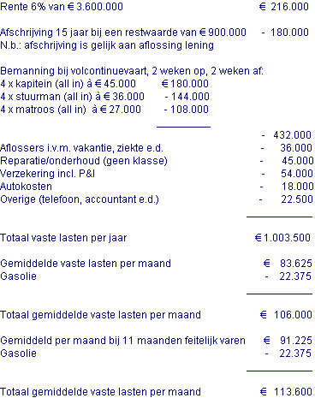

Wat is bij ons het destilleren?

Het laten varen van het vrachtschip op zout water en als het vrachtschip het water heeft verhit wordt het zoet water.
Verhitten van zout water zodat het zoetwater wordt

Wat gaan we ermee doen?

We gaan uitzoeken hoe we een vrachtschip op zout water kunnen laten varen en als het vrachtschip het water heeft verhit dan wordt het zoet water

Wat post daarbij als eindproduct?

Wat hebben wij als eindproduct:

- een 3D tekening
- een presentatie
- we hebben mensen vragen gesteld ( interview)

Expert opmerkingen:
Scheikundedocent Mevr van der burg.
Wat een leuk project! Dit zijn vragen waar ook ik zo snel geen antwoord op heb. Klopt het dat jullie het schip op waterstof willen laten varen? En dus uit het zoute water, waterstof willen halen?

Wanneer jullie de boot op waterstof willen laten varen. Dan is er naast het destilleren ook een machine/apparaat nodig dat waterstof uit water kan maken.
Ik denk dat jullie moeten starten met uitzoeken hoeveel waterstof een boot per seconde verbruikt. Dan weet je hoeveel waterstof je per seconde moet produceren. Vanuit daar kan je na gaan denken over de grootte van het destilleerapparaat.

Botenbouwer Kristian:
We mogen het zoete water niet in de zee droppen want we kunnen daar een boete voor krijgen. Kijken of we genoeg vermogen kunnen krijgen om de boot te laten varen. Zonnepanelen op het dak of een bliksem vanger op het dak. Om meer elektriciteit oproepen. Schroeven om de boot te laten.

